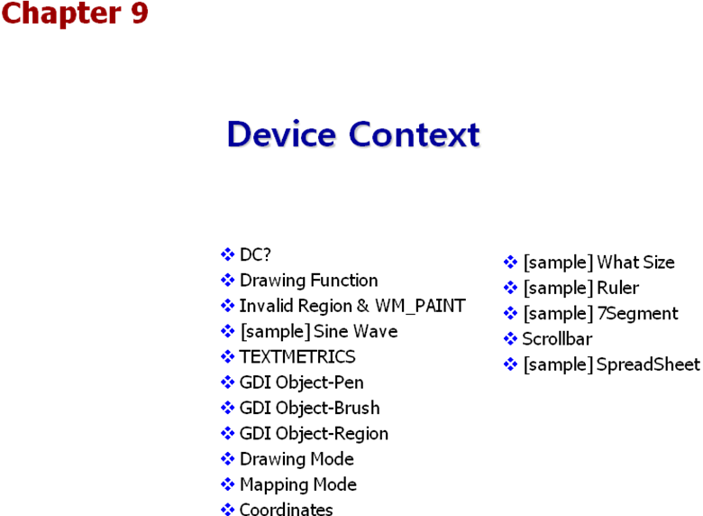

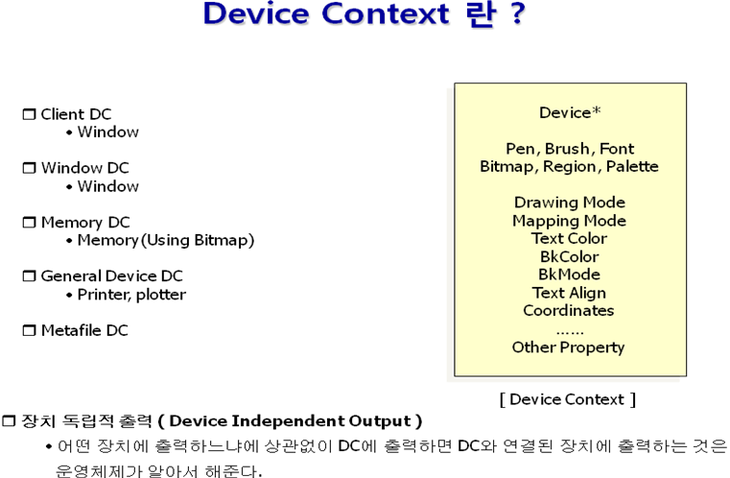

- Device Context 란?
- 윈도우를 만들고 그림을 그리려면 반드시 DC의 핸들을 얻어야 한다.
- DC는 임의의 장치(윈도우, 프린터) 에 출력을 할 때 사용하는 다양한 속성값을 지닌 일종의 구조체
이다.
- DC는 하나의 장치와 연결되어 있다. 사용자는 DC에 출력을 하면 DC가 지닌 여러 속성을 사용해서
DC가 연결된 장치에 장치에 출력된다.
- 하나의 메시지를 처리하는 동안 핸들을 얻고 제거해야 한다.
DC는 다양한 방법으로 얻거나 제거 할 수 있다.
DC 얻기 | DC 해제 | Description
GetDC() | ReleaseDC() | Client영역을 위한 DC를 얻는다.
GetDCEx() | ReleaseDC() | GetDC()의 확장 함수.
GetWindowDC() | ReleaseDC() | 윈도우 전체를 위한 DC를 얻는다.
BeginPaint() | EndPaint() | 무효화 영역을 위한 DC를 얻는다.
CreateCompatibleDC() | DeleteDC() | 메모리DC. 주로 비트맵을 사용하기 위해
CreateDC() | DeleteDC() | 바탕화면, 프린터를 위한 DC얻기
CreateMetaFile() | CloseMetaFile() | 메타파일을 위한 DC얻기
CreateIC() | DeleteIC() | 정보 DC를 얻는다.
- 바탕화면을 위한 DC얻기
아래의 방법들을 사용해서 바탕화면을 위한 DC를 얻을 수 있다.
HDC hdc = GetDC(0);
HDC hdc = CreateDC(“DISPLAY”, 0, 0, 0);
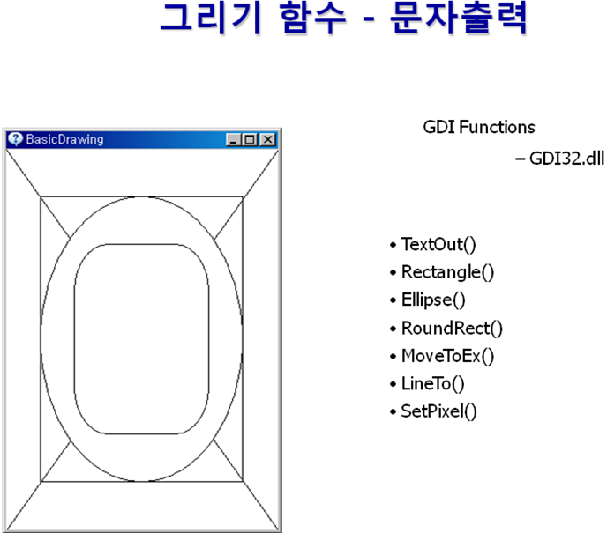

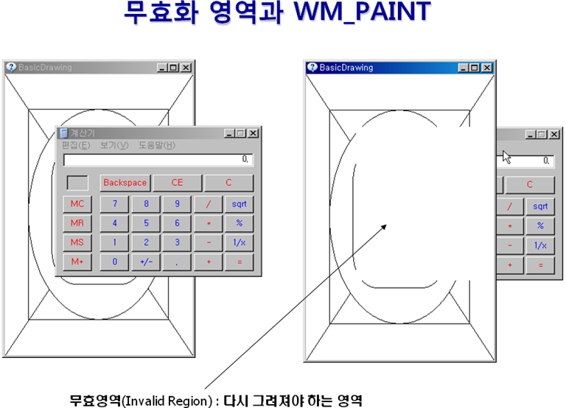

- 무효화 영역(Invalidate Region)
윈도우가 다른 윈도우에 뒤에 있다가 앞으로 나올 때 다시 그려야 하는 영역을 무효화 영역이라고 한다.
아래와 같은 경우 윈도우가 무효화 영역이 발생 한다.
  - 윈도우를 옮기거나 제거 했을 때 이전에 감추어졌던 윈도우 영역이 보이게 될 때
  - 윈도우의 크기를 조정했을 때(클래스 Style에 CS_HREDRAW 와 CS_VREDRAW Style이 있는경우)
  - ScrollWindow(), ScrollDC()함수를 사용하는 경우.
  - InvalidateRect(), InvalidateRgn()함수를 사용하는 경우
  - 윈도우의 일부에 겹친 DialogBox나 메시지 박스가 제거 될 때
  - 메뉴가 나타났다 사라질 때
  - 풍선도움말이 나타났을 때
다음의 경우는 운영체제가 화면을 저장한 후 복구해 준다.
  - 마우스커서가 클라이언트 영역을 지나갈 때
  - 아이콘이 클라이언트 영역을 지나갈 때.
- WM_PAINT
무효화 영역이 발생하면 운영체제는 WM_PAINT메세지를 해당 윈도우 프로시져에 보낸다.
하나의 윈도우는 내부적으로 Paint Information Struct를 가지고 있다. 이 구조체 안에 무효 영역을 둘러싸는 가장 작은 사각형의 좌표를 지닌다. WM_PAINT는 2번 Q에 들어 오지 않고 단지 이 좌표만이 Update 된다.

GetUpadateRect()를 사용하면 이 좌표를 얻을 수 있다.

- BeginPaint/EndPaint
WM_PAINT 메시지에서 화면에 출력하기 위해서는 BeginPaint() / EndPaint() 함수를 사용해야 한다.
PAINTSTRUCT ps;
HDC hdc;
switch (message)
{
case WM_PAINT:
hdc = BeginPaint(hwnd, &ps);
TextOut(hdc, 0, 0, "Hello, Windows!", 15);
EndPaint(hwnd, &ps);
return 0L;
// Process other messages.
}
BeginPaint함수는 아래와 같은 일은 한다.
  - DC를 만들고 UpdateRegion을 DC의 Clipping 영역으로 지정한다.
  - 무효화 영역을 지우기 위해 WM_ERASEBKGND 메시지를 보낸다.
  - PAINTSTRUCT 구조체를 채운다.
  - Caret이 있을 경우 그리기 전에 Hide하고 EndPaint()에서 Show한다.(4장 Caret 참고)
  - 무효화 영역을 유효화 한다.
참고로 아래의 코드는 절대 사용하면 안된다. !!!!
case WM_PAINT:
return 0; // 절대 안됨.. 무효화 영역이 유효화 되지 않으므로 WM_PAINT가 무한히 호출된다.
- PAINTSTRUCT
PAINTSTRUCT 구조체는 발생된 무효화 영역에 대한 여러가지 정보를 얻어 오기 위해 사용한다.
typedef struct tagPAINTSTRUCT
{
HDC hdc; // dc handle
BOOL fErase; // 배경을 지운경우 FALSE, 지우지 않은 경우 TRUE
RECT rcPaint; // 클리핑 영역을 포함하는 최소 사각형
BOOL fRestore; //Reserved; used internally by the system
BOOL fIncUpdate; //Reserved; used internally by the system
BYTE rgbReserved[32]; //Reserved; used internally by the system
} PAINTSTRUCT, *PPAINTSTRUCT;
대부분의 경우 fErase는 FALSE이다. 즉 운영체제가 배경을 지운다. 하지만

InvalidateRect(hwnd, 0, FALSE);
이 경우 무효화 영역을 만들고 배경을 지우지 않게 한다. 그러므로 fErase 값은 TRUE이다.
rcPaint는 현재 DC가 출력할 수 있는 클리핑 영역을 가르키는데 이를 잘 이용할 경우 프로그램의 성능을 훨씬 뛰어나게 만들 수 있다.
화면에 원하는 그림을 출력하기 위해서는 반드시 WM_PAINT메세지에서 출력해야한다.
WM_PAINT 메세지 에서는 클라이언트 영역에 그리기 위한 모든 정보를 알고 있어야 한다.

UpdateWindow

WM_PAINT 메시지를 강제적으로 호출한다.
메시지 큐를 거치지 않고 윈도우 프로시저로 곧바로 WM_PAINT 메시지를 전달하게 됨
메시지 큐의 대기 순서에 상관없이 즉시 작업 영역을 다시 그리도록 함

단, 작업 영역에 무효영역이 존재하지 않을 경우 WM_PAINT메시지는 발생되지 않음

작업 영역을 완전히 다시 그리려면 InvalidateRect 함수로 작업 영역을 무효화 하고 이 함수를 호출하면 됨

LRESULT CALLBACK WndProc( HWND hwnd, UINT msg, WPARAM wParam, LPARAM lParam) {
HDC hdc;
PAINTSTRUCT ps;
static BOOL bEllipse;

switch( msg )
{
case WM_LBUTTONDOWN:
bEllipse = TRUE;
InvalidateRect(hwnd, NULL, TRUE);
UpdateWindow(hwnd);
return 0;

case WM_RBUTTONDOWN:
bEllipse = FALSE;
InvalidateRect(hwnd, NULL, TRUE);
// UpdateWindow(hwnd);
Sleep(500);
// 시간이 걸리는 작업..
return 0;
case WM_PAINT:
hdc = BeginPaint(hwnd, &ps);
if( bEllipse)
Ellipse(hdc, 10, 10, 300, 200);
EndPaint(hwnd, &ps);
return 0;

case WM_DESTROY:
PostQuitMessage(0);
return 0;
}
return DefWindowProc(hwnd, msg, wParam, lParam);
}

*) DC의 일반적인 사용 패턴
/*
1. DC 얻기/ 반납하기..(ReleaseDC)
2. 무효화 영역의 정의 -> 다시 그려야 하는 영역(Update Region)
3, 언제 무효화 -> 1. 윈도우 가 겹치때..
2. InvalidateRect() 사용시
3. size 조절시 화면 전체 무효화
(CS_HREDRAW, CS_VREDRAW)
4. WM_PAINT 처리 하기
5. 효율적으로 그리기..
- 꼭 필요한 곳만 그리자.
- 배경을 꼭 지워야 하는가 ?
- 좌표로 보관하지 말고 비트맵을 사용하자.
*/
LRESULT CALLBACK WndProc( HWND hwnd, UINT msg, WPARAM wParam, LPARAM lParam) {
static POINTS buf[1000];
static int count = 0;

switch( msg )
{
// 화면이 지워질때 나오는 메세지 - 이 메세지가 Defxxx로 가면 배경이 지워진다.
// 많은 상업용 프로그램을 - 떨림을 막기 위해 이 메세지를 막는다.
// case WM_ERASEBKGND:
// return 0;

case WM_RBUTTONDOWN: {
// 전체 무효화
// InvalidateRect(hwnd, 0, TRUE); // go Q WM_PAINT

// 강제로 특정 영역을 무효화 한다.
RECT rc = { 100,100,200,200};
InvalidateRect( hwnd, &rc, TRUE );
}
return 0;

case WM_LBUTTONDOWN: {
POINTS pt = MAKEPOINTS(lParam);
HDC hdc = GetDC( hwnd ); // hwnd 의 클라이언트 영역에 그릴때 사용
// HDC hdc = GetDC( 0 ); // 화면 전체에 그릴때 사용하는 DC
// HDC hdc = GetWindowDC( hwnd ); // hwnd 전체 에 그릴때 사용.

// DC 속성을 변경한다.
SetTextColor( hdc, RGB(255,0,0));
SetBkColor( hdc, RGB(255,255,0));
TextOut( hdc, 0, 0, "hello", 5 ); // 5는 글자 갯수
Ellipse( hdc, pt.x, pt.y, pt.x + 50, pt.y + 50);
ReleaseDC( hwnd, hdc );

// 무효화 영역 발생시 모든 그림을 다시 그려야 한다.
// 모든 좌표를 기록해 둔다.
buf[count++] = pt;
}
return 0;

// 무효화 영역 발생시 - 시스템의 무효화 영역을 배경색으로 지우고 다시 그리게 하기 위해 이 메시지를 보
// 낸다. 여기서 모든 그림을 다시 그린다
case WM_PAINT: {
// 무효화 영역을 유효화로(화면 전체를 유효화 한다.)
// HDC hdc = GetDC( hwnd );
// ValidateRect( hwnd, 0);

PAINTSTRUCT ps;
HDC hdc = BeginPaint( hwnd, &ps); // DC얻고. 무효화 영역을 유효화로
for ( int i = 0; i < count; ++i )
{
Ellipse( hdc, buf[i].x, buf[i].y, buf[i].x + 50, buf[i].y + 50);
}
// ReleaseDC( hwnd, hdc );
EndPaint( hwnd, &ps);
}
return 0;

case WM_DESTROY:
PostQuitMessage(0);
return 0;
}
return DefWindowProc( hwnd, msg, wParam, lParam);
}

*) 화면에 항상 "hello"라는 메시지를 보여 주고 싶다.==> 어디서 처리해야 하나?
LRESULT CALLBACK WndProc( HWND hwnd, UINT msg, WPARAM wParam, LPARAM lParam) {
static char s[256] = "hello";
switch( msg )
{
case WM_PAINT: {
PAINTSTRUCT ps;
HDC hdc = BeginPaint( hwnd, &ps );
TextOut( hdc, 10,10,s, strlen(s) );
EndPaint( hwnd, &ps);
}
return 0;
case WM_LBUTTONDOWN: {
strcpy( s, "AAAAA"); // 출력 물이 변경되었다.
// 다시 그려야 한다. - 어떻게 ?
// 1. 여기서 바로 다시 그리자.
// 2. 무효화 영역을 만들면 -> WM_PAINT 가 발생 다시 그려 줄 것이다.
RECT rc = { 10,10, 100,150 }; // 글자가 있는 영역만 무효화
InvalidateRect( hwnd, &rc, TRUE ); // 이순간 무효화 영역을 지우는 것이 아니라 WM_PAINT가 처리 될때..
// if ( msg Q has WM_PAINT ) goto WM_PAINT
UpdateWindow( hwnd ); // 즉 이순간 WM_PAINT 가 즉시 처리된다.
for( int i = 0; i < 1000000000; ++i ) ; // 임의의 작업
}
return 0;

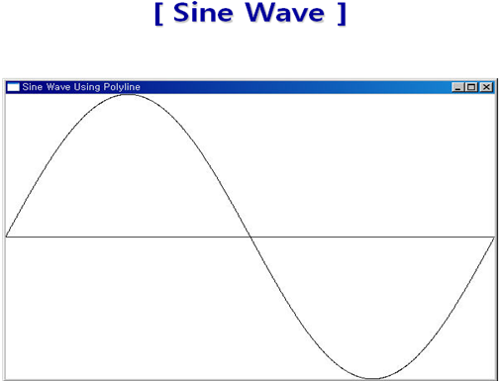

#include <windows.h>
#include <math.h>
#define NUM 1000
#define TWOPI (2 * 3.14159)
LRESULT CALLBACK WndProc (HWND hwnd, UINT message, WPARAM wParam, LPARAM lParam) {
static int cxClient, cyClient ;
HDC hdc ;
int i ;
PAINTSTRUCT ps ;
POINT apt [NUM] ;
switch (message) {
case WM_SIZE:
cxClient = LOWORD (lParam) ;
cyClient = HIWORD (lParam) ;
return 0 ;

case WM_PAINT:
hdc = BeginPaint (hwnd, &ps) ;
MoveToEx (hdc, 0, cyClient / 2, NULL) ;
LineTo (hdc, cxClient, cyClient / 2) ;
for (i = 0 ; i < NUM ; i++) {
apt[i].x = i * cxClient / NUM ;
apt[i].y = (int) (cyClient / 2 * (1 - sin (TWOPI * i / NUM))) ;
}
Polyline (hdc, apt, NUM) ;
return 0 ;
case WM_DESTROY:
PostQuitMessage (0) ;
return 0 ;
}
return DefWindowProc (hwnd, message, wParam, lParam) ;
}

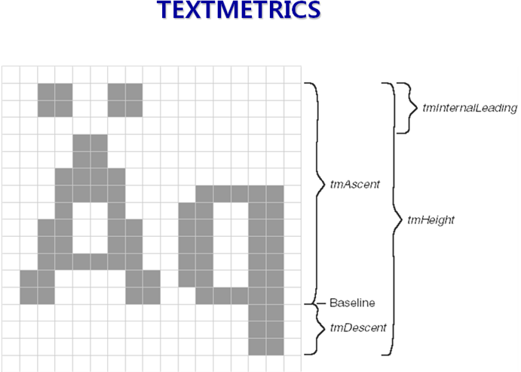

TextOut 함수를 사용해서 여러줄의 텍스트를 표시하려면 글꼴 크기를 결정할 필요가 있다.
현재 DC가 가지고 사용하고 있는 글꼴이 크기 정보를 알아 내려면 TEXTMETRIC 구조체와 GetTextMetrics()함수를 사용하면 된다. 이때 TEXTMETRIC 구조체는 20개의 필드(MSDN 참조)를 가지지만 중요한 값은 아래와 같다.
tmHeight : 글자의 최대 세로 크기
tmAveCharWidth : 소문자의 평균 넒이
tmMaxCharWidth : 가장 넓은 글자의 폭
System 이 사용하는 글꼴의 크기는 해상도에 따라 달라 진다.

다음은 시스템 폰트에서 글자의 폭과 높이를 얻는 코드이다.
static int cxChar, cyChar;
TEXTMETRIC tm;
HDC hdc;
case WM_CREATE:
hdc = GetDC (hwnd) ;
GetTextMetrics (hdc, &tm) ;
cxChar = tm.tmAveCharWidth ;
cyChar = tm.tmHeight + tm.tmExternalLeading ;
ReleaseDC (hwnd, hdc) ;
return 0 ;

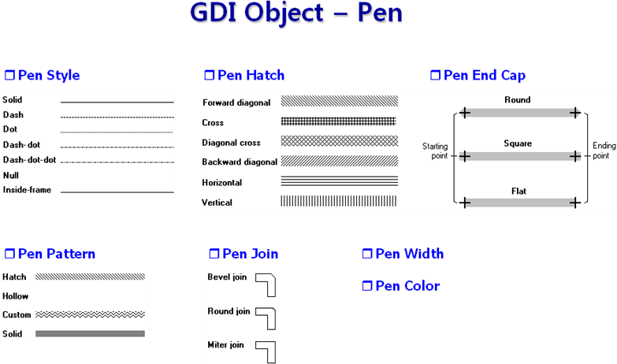

- Cosmetic Vs Geometric Pen
2가지 종류의 Pen이 있다
 | Cosmetic Pen | Geometric Pen
Attributes | Style, Width, Color | Style, Width, Color, Hatch, End Cap, Pattern, Join
Coordinates | Device Coordinates | Logical Coordinates
Speed | cosmetic pen are generally drawn 3 to 10 times faster than lines drawn with a geometric pen
Function | CreatePen CreatePenIndirect ExtCreatePen | ExtCreatePen
Stock Object | BLACK_PEN, DC_PEN, WHITE_PEN

#include <windows.h>
LRESULT CALLBACK WndProc(HWND hwnd, UINT msg, WPARAM wParam, LPARAM lParam)
{
PAINTSTRUCT ps;
LOGBRUSH lb;
RECT rc;
HDC hdc;
int i;
HPEN hPen, hPenOld;
DWORD dwPenStyle[] = { PS_DASH, PS_DASHDOT, PS_DOT, PS_INSIDEFRAME, PS_NULL, PS_SOLID };
UINT uHatch[] = { HS_BDIAGONAL, HS_CROSS, HS_DIAGCROSS,
HS_FDIAGONAL, HS_HORIZONTAL, HS_VERTICAL };
switch( msg )
{
case WM_PAINT:
GetClientRect(hwnd, &rc);
rc.left += 10;
rc.top += 10;
rc.bottom -= 10;
// Initialize the pen's brush.
lb.lbStyle = BS_SOLID;
lb.lbColor = RGB(255,0,0);
lb.lbHatch = 0;
hdc = BeginPaint(hwnd, &ps);
for (i = 0; i < 6; i++)
{
hPen = ExtCreatePen(PS_COSMETIC | dwPenStyle[i],1, &lb, 0, NULL);
hPenOld = (HPEN)SelectObject(hdc, hPen);
MoveToEx(hdc, rc.left + (i * 20), rc.top, NULL);
LineTo(hdc, rc.left + (i * 20), rc.bottom);
SelectObject(hdc, hPenOld);
DeleteObject(hPen);
}
rc.left += 150;
for (i = 0; i < 6; i++)
{
lb.lbStyle = BS_HATCHED;
lb.lbColor = RGB(0,0,255);
lb.lbHatch = uHatch[i];
hPen = ExtCreatePen(PS_GEOMETRIC, 5, &lb, 0, NULL);
hPenOld = (HPEN)SelectObject(hdc, hPen);
MoveToEx(hdc, rc.left + (i * 20), rc.top, NULL);
LineTo(hdc, rc.left + (i * 20), rc.bottom);
SelectObject(hdc, hPenOld);
DeleteObject(hPen);
}
EndPaint(hwnd, &ps);
return 0;
case WM_DESTROY:
PostQuitMessage(0);
return 0;
}
return DefWindowProc( hwnd, msg, wParam, lParam);
}

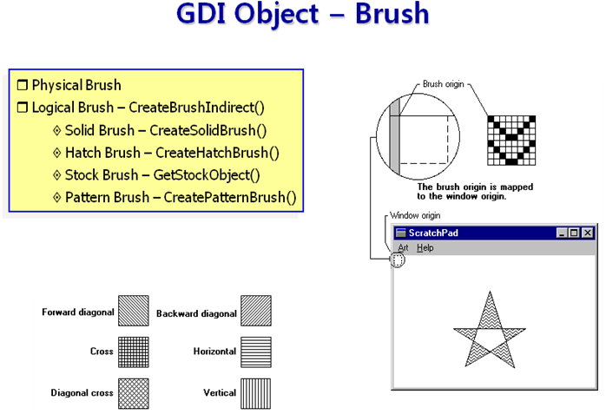

- Solid Brush
동일한 색상을 가진 64개의 pixel로 만들어진 Brush. 아래 함수를 사용해서 만든다.
HBRUSH CreateSolidBrush( COLORREF crColor);
- Hatch Brush
빗금을 사용해서 주어진 영역을 채운다.
HBRUSH CreateHatchBrush( int hatchstyle, COLORREF crColor);
- Pattern Brush
비트맵으로 주어진 영역을 채운다.
HBRUSH CreatePatternBrush( HBITMAP hBitmap)

*) GDI객체의 일반적인 사용 패턴
LRESULT CALLBACK WndProc( HWND hwnd, UINT msg, WPARAM wParam, LPARAM lParam) {
switch( msg )
{
case WM_PAINT: {
PAINTSTRUCT ps;
// 패턴 1

HDC hdc = BeginPaint(hwnd, &ps); // 0. 도화지 생성

HPEN hPen = CreatePen(PS_SOLID, 5, RGB(255, 0, 0)); // 1. GDI 객체 생성(펜)
HPEN old = (HPEN)SelectObject(hdc, hPen); // 2. SelectObject
Rectangle(hdc, 10, 10, 100, 100); // 3. 사용
SelectObject(hdc, old); // 4. 변경
DeleteObject(hPen); // 5. 제거

// DeleteObject( SelectObject(hdc, old)); // 4 ~ 5를 동시에

EndPaint(hwnd, &ps); // 6. 도화지 반납
}
return 0;

case WM_LBUTTONDOWN: {
POINTS pt = MAKEPOINTS(lParam);
// 패턴 2

HDC hdc = GetDC(hwnd); // 0. DC 얻기

int sdc = SaveDC(hdc); // 1. dc의 초기 상태 저장

HPEN pen = CreatePen(PS_DASH, 1, RGB( rand()%255,rand()%255,rand()%255)); // 2. pen, brush 생성
HBRUSH brush= CreateHatchBrush( HS_CROSS, RGB(0, 0, 255));

HPEN oldpen = (HPEN)SelectObject(hdc, pen); // 3. SelectObject
HBRUSH oldbrush = (HBRUSH)SelectObject(hdc, brush);

Rectangle(hdc, pt.x, pt.y, pt.x + 50, pt.y + 50); // 4. 사용

RestoreDC(hdc, sdc); // 5. DC를 초기 상태로

DeleteObject(pen); // 6. 제거
DeleteObject(brush);

ReleaseDC(hwnd, hdc); //7. dc, 반납
}
return 0;

*) sample : PtInRect
LRESULT CALLBACK WndProc( HWND hwnd, UINT msg, WPARAM wParam, LPARAM lParam) {
static RECT rect[2] = { { 10, 10, 100, 100 }, { 120, 10, 220, 100 }};
static COLORREF color = RGB(255,255,255);
switch( msg ) {
case WM_PAINT: {
PAINTSTRUCT ps;
HDC hdc = BeginPaint(hwnd, &ps);
HBRUSH hbr1 = CreateSolidBrush( RGB(255, 0, 0));
HBRUSH old1 = (HBRUSH)SelectObject(hdc, hbr1);
Rectangle(hdc, 10, 10, 100, 100);
HBRUSH hbr = CreateSolidBrush( color);
HBRUSH old = (HBRUSH)SelectObject(hdc, hbr);
Rectangle(hdc, 120, 10, 220, 100);
DeleteObject(hbr1);
DeleteObject(hbr);
EndPaint(hwnd, &ps);
}
return 0;
case WM_MOUSEMOVE: {
HDC hdc = GetDC(hwnd);
POINT pt = { LOWORD(lParam), HIWORD(lParam)};
if( PtInRect(&rect[0], pt) )
{
color = GetPixel(hdc, pt.x, pt.y);
InvalidateRect(hwnd, &rect[1], TRUE);
}
ReleaseDC(hwnd, hdc);
}
return 0;
case WM_LBUTTONDOWN: {
POINT pt = { LOWORD(lParam), HIWORD(lParam)};
if( PtInRect(&rect[1], pt) ) {
color = RGB( rand()%255, rand()%255, rand()%255);
InvalidateRect(hwnd, &rect[1], TRUE);
}
}
return 0;
case WM_DESTROY:
PostQuitMessage(0);
return 0;
}
return DefWindowProc(hwnd, msg, wParam, lParam);
}

LRESULT CALLBACK WndProc( HWND hwnd, UINT msg, WPARAM wParam, LPARAM lParam) {
static char *strItem[4] = { "1. Item One", "2. Item Two", "3. Item Three", "4. Item Four"};
static RECT rcItem[4] ={ { 10, 10, 200, 40 }, { 10, 50, 200, 80},
{ 10, 90, 200, 120}, { 10, 130, 200, 160} };
static int cur = -1;
static COLORREF clrNormal = RGB(192,192,192);
static COLORREF clrHighlight = RGB(0, 0, 0);
switch( msg ) {
case WM_MOUSEMOVE: {
// 1. 좌표 얻기
POINT pt = { LOWORD(lParam), HIWORD(lParam) };
// 2. 영역 확인( PtInRect...
for( int i=0; i<= 3; i++) {
if( PtInRect( &rcItem[i], pt) ) {
if( cur != -1 )
InvalidateRect(hwnd, &rcItem[cur], FALSE);
cur = i;
InvalidateRect(hwnd, &rcItem[cur], FALSE);
return 0;
}
}
int temp = cur;
cur = -1;
InvalidateRect(hwnd, &rcItem[temp], FALSE);
}
return 0;
case WM_PAINT: {
PAINTSTRUCT ps;
HDC hdc = BeginPaint(hwnd, &ps);
HFONT hFont = CreateFont( 36, 0, 0,0,0,0,0,0,0,0,0,0,0, "Tahoma");
HFONT hFontOld = (HFONT)SelectObject(hdc, hFont);
for( int i=0; i<=3; i++) {
if( cur == i )
SetTextColor(hdc, clrHighlight);
else
SetTextColor(hdc, clrNormal);
DrawText(hdc, strItem[i], -1, &rcItem[i], DT_SINGLELINE | DT_LEFT | DT_VCENTER);
}
DeleteObject(SelectObject(hdc, hFontOld));
EndPaint(hwnd, &ps);
}
return 0;
case WM_DESTROY:
PostQuitMessage(0);
return 0;
}
return DefWindowProc(hwnd, msg, wParam, lParam);
}

- 3차원 버튼 그리기
아래 예제는 펜과 붓을 사용해서 버튼 모양을 그리는 프로그램이다.
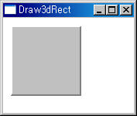
#include <windows.h>  void Draw3dRect(HDC hdc, int x, int y, int xx, int yy,  BOOL down, int width )  {  COLORREF clrMain = RGB(192,192,192),  clrLight = RGB(255,255,255),  clrDark = RGB(128,128,128);  HPEN hPen1, hPen2, hOldPen;  HBRUSH hBrush, hOldBrush;  if(down)  {  hPen2 = CreatePen(PS_SOLID,1,clrLight);  hPen1 = CreatePen(PS_SOLID,1,clrDark);  }  else  {  hPen1 = CreatePen(PS_SOLID,1,clrLight);  hPen2 = CreatePen(PS_SOLID,1,clrDark);  }  hBrush = CreateSolidBrush( clrMain );  hOldPen = (HPEN)SelectObject(hdc, hPen1);  hOldBrush = (HBRUSH)SelectObject(hdc, hBrush);  Rectangle(hdc, x , y, xx+1, yy+1);  for(int i=0; i < width; i++)  {  SelectObject(hdc, hPen1);  MoveToEx(hdc, xx - 1, y, 0 );  LineTo(hdc, x, y);  LineTo(hdc, x, yy - 1 );  SelectObject(hdc, hPen2);  MoveToEx(hdc, x, yy,0);  LineTo(hdc, xx, yy);  LineTo(hdc, xx, y);  x++; y++; xx--; yy--;  }  SelectObject(hdc, hOldPen);  SelectObject(hdc, hOldBrush);  DeleteObject(hPen1);  DeleteObject(hPen2);  DeleteObject(hBrush);  } | LRESULT CALLBACK WndProc( HWND hwnd, UINT msg,  WPARAM wParam, LPARAM lParam)  {  PAINTSTRUCT ps;  HDC hdc;  switch( msg )  {  case WM_PAINT:  hdc = BeginPaint( hwnd, &ps );  Draw3dRect(hdc, 10,10,100,100, FALSE, 2);  EndPaint( hwnd, &ps );  return 0;  case WM_DESTROY:  PostQuitMessage(0);  return 0;  }  return DefWindowProc( hwnd, msg, wParam, lParam);  }

- 지뢰찾기
앞 절의 함수를 사용해서 지뢰 찾기 모양을 만들어 보았다.
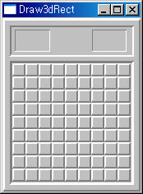
LRESULT CALLBACK WndProc( HWND hwnd, UINT msg, WPARAM wParam, LPARAM lParam)
{
PAINTSTRUCT ps;
HDC hdc;
int x, y;
RECT rc = { 0,0,168,211 };
UINT style;

switch( msg )
{
case WM_CREATE:
style = GetWindowLong( hwnd, GWL_STYLE);
style &= ~WS_THICKFRAME;
SetWindowLong( hwnd, GWL_STYLE, style );
AdjustWindowRect( &rc, style, FALSE );
MoveWindow(hwnd, 0, 0, rc.right - rc.left, rc.bottom - rc.top, TRUE);
return 0;

case WM_PAINT:
dc = BeginPaint( hwnd, &ps );
Draw3dRect( hdc, 0, 0, 168, 211, FALSE, 3 );
Draw3dRect( hdc, 9, 9, 159, 46, TRUE, 2 );
Draw3dRect( hdc, 15, 14, 57, 40, TRUE, 1 );
Draw3dRect( hdc, 109, 14, 150, 40, TRUE, 1 );
Draw3dRect( hdc, 9, 52, 159, 202, TRUE, 3 );
for ( x = 12; x <= 140; x += 16 )
for ( y = 55; y <= 183 ; y += 16)
Draw3dRect( hdc, x, y, x + 15, y + 15, FALSE, 2 );
EndPaint( hwnd, &ps );
return 0;
case WM_DESTROY:
PostQuitMessage(0);
return 0;
}
return DefWindowProc( hwnd, msg, wParam, lParam);
}
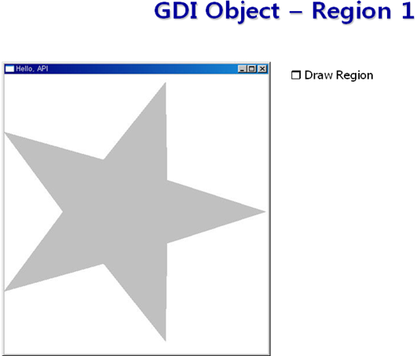

- 별모양 Region 만들기와 채우기
#include <windows.h>  #include <math.h>  #define PI 3.14159265359  HRGN WINAPI CreateStarRgn(int inner, int outer)  {  POINT point[11];  for ( int i = 0; i < 10; i += 2)  {  // 바깥쪽 꼭지점  point[i].x =  (long)(outer*cos((double)(i*72*PI)/360.0));  point[i].y =  (long)(outer*sin((double)(i*72*PI)/360.0));  // 안쪽 꼭지점.  point[i+1].x =  (long)(inner*cos((double)((i+1)*72*PI)/360.0));  point[i+1].y =  (long)(inner*sin((double)((i+1)*72*PI)/360.0));  }  point[10] = point[0];  return CreatePolygonRgn( point, 11, WINDING);  } | LRESULT CALLBACK WndProc( HWND hwnd, UINT msg,  WPARAM wParam, LPARAM lParam)  {  static HRGN hRgn;  PAINTSTRUCT ps;  HDC hdc;  int x, y;  COLORREF color;  switch( msg )  {  case WM_CREATE:  hRgn = CreateStarRgn( 100, 250);  OffsetRgn( hRgn, 200, 250);  return 0;  case WM_PAINT:  hdc = BeginPaint( hwnd, &ps );  FillRgn( hdc, hRgn, (HBRUSH)GetStockObject( LTGRAY_BRUSH));  EndPaint( hwnd, &ps );  return 0;  case WM_DESTROY:  DeleteObject( hRgn );  PostQuitMessage(0);  return 0;  }  return DefWindowProc( hwnd, msg, wParam, lParam);  }

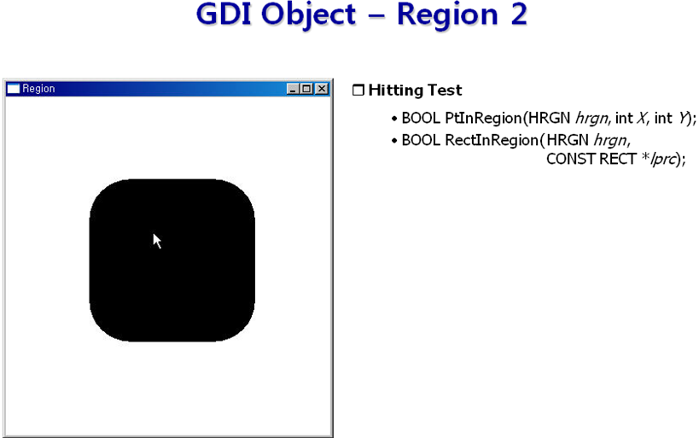

LRESULT CALLBACK WndProc( HWND hwnd, UINT msg,  WPARAM wParam, LPARAM lParam)  {  static HRGN hRgn;  static BOOL bIn = FALSE;  switch( msg )  {  case WM_MOUSEMOVE:  {  int x = LOWORD( lParam );  int y = HIWORD( lParam );  if ( ( PtInRegion( hRgn, x, y ) && ! bIn ) ||  ( !PtInRegion( hRgn, x, y ) && bIn ) )  {  bIn = !bIn;  InvalidateRgn( hwnd, hRgn, TRUE);  }  }  return 0;  case WM_CREATE:  hRgn = CreateRoundRectRgn(  100,100, 300,300, 100,100);  return 0; | case WM_PAINT:  {  PAINTSTRUCT ps;  HDC hdc = BeginPaint( hwnd, &ps );  if ( !bIn )  FrameRgn( hdc, hRgn,  (HBRUSH)GetStockObject( GRAY_BRUSH),  5, 5 );  else  FillRgn( hdc, hRgn,  (HBRUSH)GetStockObject(  BLACK_BRUSH) );  EndPaint( hwnd, &ps );  }  return 0;  case WM_DESTROY:  DeleteObject( hRgn );  PostQuitMessage(0);  return 0;  }  return DefWindowProc( hwnd, msg, wParam, lParam);  }

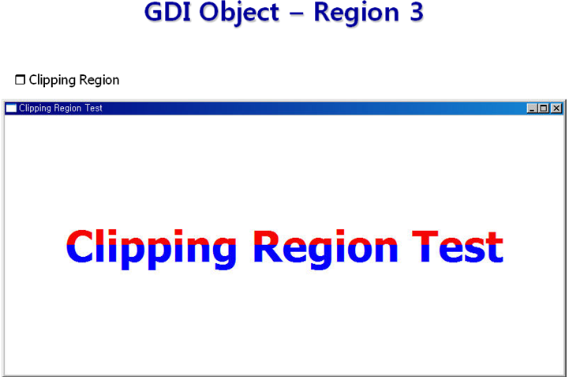

- DC의 Clipping 영역 제한 하기.
Region의 사용하면 특정 DC의 클리핑 영역을 제한 할 수 있다.
#include <windows.h>  LRESULT CALLBACK WndProc( HWND hwnd, UINT msg, WPARAM wParam, LPARAM lParam)  {  static char str[] = "Clipping Region Test";  static HRGN hRgnUp, hRgnDown;  static int cx, cy;  switch( msg )  {  case WM_SIZE:  cx = LOWORD( lParam );  cy = HIWORD( lParam );  DeleteObject( hRgnUp);  DeleteObject( hRgnDown);  hRgnUp = CreateRectRgn(0, 0, cx , cy / 2);  hRgnDown = CreateRectRgn(0, cy /2,cx , cy);  return 0;  case WM_PAINT:  {  PAINTSTRUCT ps;  HDC hdc = BeginPaint( hwnd, &ps );  HFONT hFont = CreateFont( 72, 0, 0, 0,  FW_BOLD, 0, 0, 0, 0,  0, 0, 0, 0, "Tahoma");  HFONT hFontOld = (HFONT)SelectObject( hdc, hFont ); | RECT rc = { 0, 0, cx, cy };  SetTextColor( hdc, RGB(255,0,0) );  SelectClipRgn( hdc, hRgnUp);  DrawText( hdc, str, -1, &rc, DT_SINGLELINE | DT_CENTER | DT_VCENTER);  SetTextColor( hdc, RGB(0,0,255) );  SelectClipRgn( hdc, hRgnDown );  DrawText( hdc, str, -1, &rc,  DT_SINGLELINE |DT_CENTER | DT_VCENTER);  DeleteObject( SelectObject( hdc, hFontOld ) );  EndPaint( hwnd, &ps );  }  return 0;  case WM_DESTROY:  DeleteObject( hRgnUp );  DeleteObject( hRgnDown );  PostQuitMessage(0);  return 0;  }  return DefWindowProc( hwnd, msg, wParam, lParam);  }

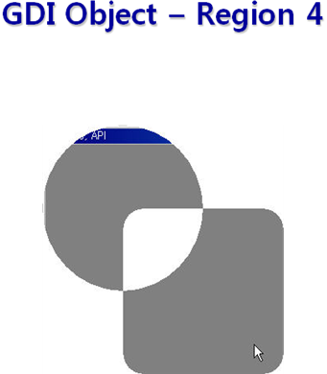

LRESULT CALLBACK WndProc( HWND hwnd, UINT msg, WPARAM wParam, LPARAM lParam)
{
switch( msg )
{
case WM_CREATE:
{
SetClassLong( hwnd, GCL_HBRBACKGROUND,
(LONG)GetStockObject( GRAY_BRUSH));
HRGN hRgn1 = CreateEllipticRgn(0,0,200,200);
HRGN hRgn2 = CreateRoundRectRgn(100,100,300,300,50,50);
HRGN hRgn3 = CreateRectRgn(0, 0, 0, 0);
CombineRgn( hRgn3, hRgn1, hRgn2, RGN_XOR);
SetWindowRgn( hwnd, hRgn3, TRUE);
DeleteObject( hRgn1 );
DeleteObject( hRgn2 );
DeleteObject( hRgn3 );
}
return 0;
case WM_DESTROY:
PostQuitMessage(0); return 0;
}
return DefWindowProc( hwnd, msg, wParam, lParam);
}

LRESULT CALLBACK WndProc( HWND hwnd, UINT msg, WPARAM wParam, LPARAM lParam)
{
HDC hdc;
PAINTSTRUCT ps;
static int i = 0;
UINT nHit;
HRGN hRgn;

switch( msg )
{
case WM_KEYDOWN:
if( wParam == VK_SPACE)
DestroyWindow(hwnd);
return 0;

case WM_SIZE:
hRgn = CreateEllipticRgn(0, 0, 200, 200);
SetWindowRgn(hwnd, hRgn, FALSE);
return 0;

// 마우스관련 메시지가 호출되기 이전에 처음 호출되는 메시지...
case WM_NCHITTEST:
nHit = DefWindowProc(hwnd, msg, wParam, lParam);
if( nHit == HTCLIENT)
nHit = HTCAPTION;
return nHit;

case WM_LBUTTONDOWN:
return 0;
case WM_RBUTTONDOWN:
return 0;
case WM_DESTROY:
PostQuitMessage(0);
return 0;
}
return DefWindowProc(hwnd, msg, wParam, lParam);
}

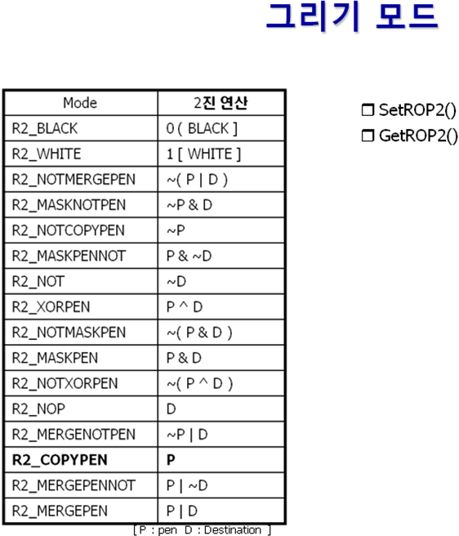

*) 02_Sample 참조!

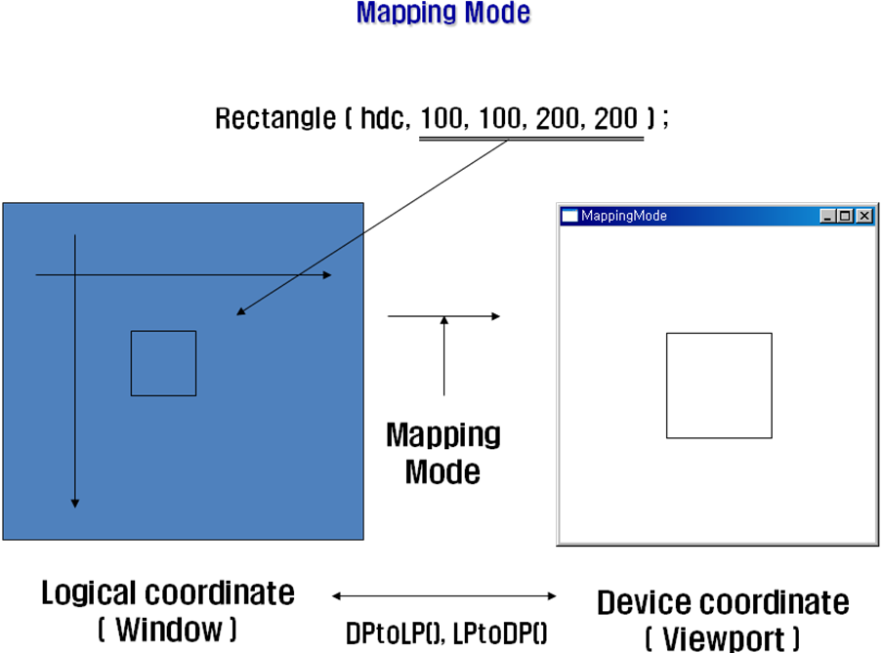

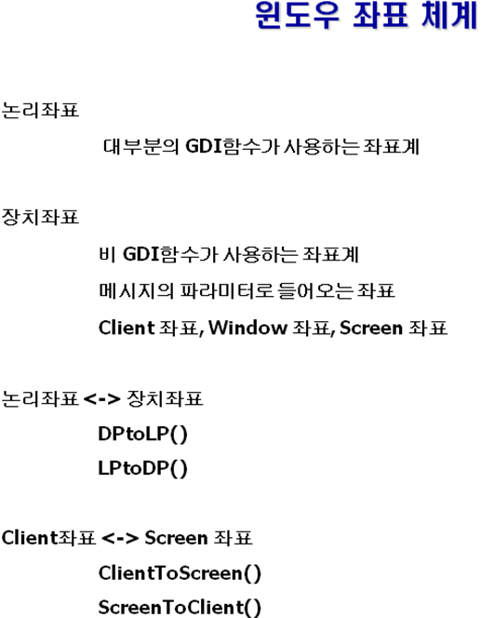

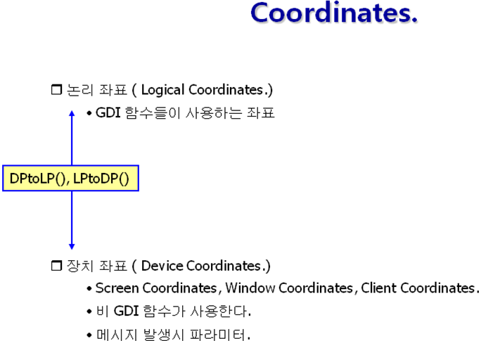

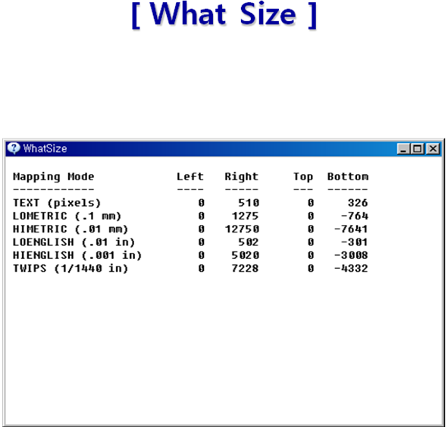

#include <windows.h>
#include <TCHAR.h>
void Show (HWND hwnd, HDC hdc, int xText, int yText, int iMapMode, TCHAR * szMapMode)
{
TCHAR szBuffer [60] ;
RECT rect ;
SaveDC (hdc) ;

SetMapMode (hdc, iMapMode) ;
GetClientRect (hwnd, &rect) ;
DPtoLP (hdc, (PPOINT) &rect, 2) ;

RestoreDC (hdc, -1) ;

TextOut (hdc, xText, yText, szBuffer, wsprintf (szBuffer, TEXT ("%-20s %7d %7d %7d %7d"), szMapMode,
rect.left, rect.right, rect.top, rect.bottom)) ;
}
LRESULT CALLBACK WndProc (HWND hwnd, UINT message, WPARAM wParam, LPARAM lParam)
{
static TCHAR szHeading [] = TEXT ("Mapping Mode Left Right Top Bottom") ;
static TCHAR szUndLine [] = TEXT ("------------ ---- ----- --- ------") ;
static int cxChar, cyChar ;
HDC hdc ;
PAINTSTRUCT ps ;
TEXTMETRIC tm ;

switch (message)
{
case WM_CREATE:
hdc = GetDC (hwnd) ;
SelectObject (hdc, GetStockObject (SYSTEM_FIXED_FONT)) ;

GetTextMetrics (hdc, &tm) ;
cxChar = tm.tmAveCharWidth ;
cyChar = tm.tmHeight + tm.tmExternalLeading ;

ReleaseDC (hwnd, hdc) ;
return 0 ;

case WM_PAINT:
hdc = BeginPaint (hwnd, &ps) ;
SelectObject (hdc, GetStockObject (SYSTEM_FIXED_FONT)) ;

SetMapMode (hdc, MM_ANISOTROPIC) ;
SetWindowExtEx (hdc, 1, 1, NULL) ;
SetViewportExtEx (hdc, cxChar, cyChar, NULL) ;

TextOut (hdc, 1, 1, szHeading, lstrlen (szHeading)) ;
TextOut (hdc, 1, 2, szUndLine, lstrlen (szUndLine)) ;

Show (hwnd, hdc, 1, 3, MM_TEXT, TEXT ("TEXT (pixels)")) ;
Show (hwnd, hdc, 1, 4, MM_LOMETRIC, TEXT ("LOMETRIC (.1 mm)")) ;
Show (hwnd, hdc, 1, 5, MM_HIMETRIC, TEXT ("HIMETRIC (.01 mm)")) ;
Show (hwnd, hdc, 1, 6, MM_LOENGLISH, TEXT ("LOENGLISH (.01 in)")) ;
Show (hwnd, hdc, 1, 7, MM_HIENGLISH, TEXT ("HIENGLISH (.001 in)")) ;
Show (hwnd, hdc, 1, 8, MM_TWIPS, TEXT ("TWIPS (1/1440 in)")) ;

EndPaint (hwnd, &ps) ;
return 0 ;

case WM_DESTROY:
PostQuitMessage (0) ;
return 0 ;
}
return DefWindowProc (hwnd, message, wParam, lParam) ;
}

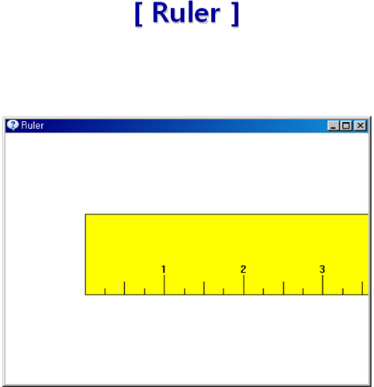

/*  Ruler Sample - Mapping Mode Sample  */  #include <windows.h>  #include <TCHAR.h>  #define MoveTo(hdc, x, y) MoveToEx(hdc, x, y, 0)  LRESULT CALLBACK WndProc(HWND hwnd, UINT msg, WPARAM wParam, LPARAM lParam)  {  int i;  HDC hdc;  PAINTSTRUCT ps;  HBRUSH hBrush, hOldBrush;  switch(msg)  {  case WM_PAINT:  hdc = BeginPaint(hwnd, &ps);  SetMapMode(hdc, MM_LOENGLISH);  SetTextAlign(hdc, TA_CENTER | TA_BOTTOM);  SetBkMode(hdc, TRANSPARENT );  hBrush = CreateSolidBrush( RGB(255,255,0));  hOldBrush = (HBRUSH)SelectObject(hdc, hBrush);  Rectangle(hdc, 100, -100, 1300, -200); | SelectObject(hdc, hOldBrush);  DeleteObject(hBrush);  for (i = 125; i < 1300; i += 25) {  MoveTo(hdc, i, -192);  LineTo(hdc, i, -200);  }  for (i = 150; i < 1300; i += 50) {  MoveTo(hdc, i, -184);  LineTo(hdc, i, -200);  }  for (i = 200; i < 1300 ; i += 100) {  MoveTo(hdc, i, -175);  LineTo(hdc, i, -200);  TCHAR str[256];  wsprintf(str, _T("%d"), ( i / 100 ) - 1);  TextOut(hdc, i, -175, str, strlen(str) );  }  EndPaint(hwnd, &ps);  return 0;  case WM_DESTROY:  PostQuitMessage(0);  return 0;  }  return DefWindowProc(hwnd, msg, wParam, lParam);  }

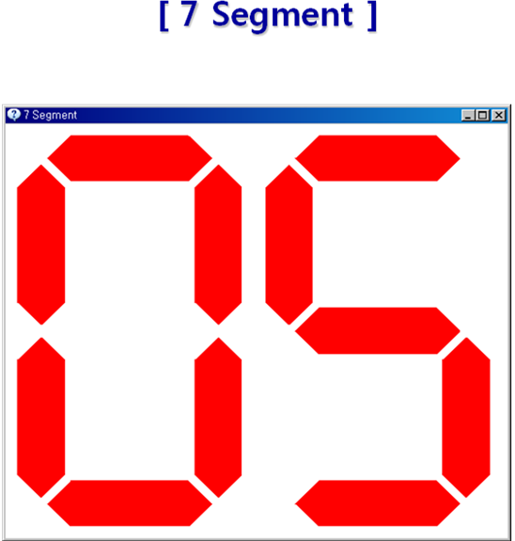

/*
Display 7 Segment Sample - ISOTROPIC Mode Sample
*/

#include <windows.h>
#include <TCHAR.h>
void DisplayDigit (HDC hdc, int iNumber)
{
static BOOL fSevenSegment [10][7] = {
1, 1, 1, 0, 1, 1, 1, // 0
0, 0, 1, 0, 0, 1, 0, // 1
1, 0, 1, 1, 1, 0, 1, // 2
1, 0, 1, 1, 0, 1, 1, // 3
0, 1, 1, 1, 0, 1, 0, // 4
1, 1, 0, 1, 0, 1, 1, // 5
1, 1, 0, 1, 1, 1, 1, // 6
1, 0, 1, 0, 0, 1, 0, // 7
1, 1, 1, 1, 1, 1, 1, // 8
1, 1, 1, 1, 0, 1, 1 } ; // 9
static POINT ptSegment [7][6] = {
7, 6, 11, 2, 31, 2, 35, 6, 31, 10, 11, 10,
6, 7, 10, 11, 10, 31, 6, 35, 2, 31, 2, 11,
36, 7, 40, 11, 40, 31, 36, 35, 32, 31, 32, 11,
7, 36, 11, 32, 31, 32, 35, 36, 31, 40, 11, 40,
6, 37, 10, 41, 10, 61, 6, 65, 2, 61, 2, 41,
36, 37, 40, 41, 40, 61, 36, 65, 32, 61, 32, 41,
7, 66, 11, 62, 31, 62, 35, 66, 31, 70, 11, 70 } ;
int iSeg ;
for (iSeg = 0 ; iSeg < 7 ; iSeg++)
if (fSevenSegment [iNumber][iSeg])
Polygon (hdc, ptSegment [iSeg], 6) ;
}

void DisplayTwoDigits (HDC hdc, int iNumber, BOOL fSuppress)
{
if (!fSuppress || (iNumber / 10 != 0))
DisplayDigit (hdc, iNumber / 10) ;
OffsetWindowOrgEx (hdc, -42, 0, NULL) ;
DisplayDigit (hdc, iNumber % 10) ;
OffsetWindowOrgEx (hdc, -42, 0, NULL) ;
}
LRESULT CALLBACK WndProc (HWND hwnd, UINT message, WPARAM wParam, LPARAM lParam)
{
HDC hdc ;
PAINTSTRUCT ps ;
static int cxClient, cyClient;
static HBRUSH hBrushRed;
switch (message)
{
case WM_CREATE:
hBrushRed = CreateSolidBrush( RGB(255,0,0) );
return 0;
case WM_SIZE:
cxClient = LOWORD(lParam);
cyClient = HIWORD(lParam);
return 0;
case WM_PAINT:
hdc = BeginPaint (hwnd, &ps) ;
SetMapMode (hdc, MM_ISOTROPIC) ;
SetWindowExtEx (hdc, 84, 72, NULL) ;
SetViewportExtEx (hdc, cxClient, cyClient, NULL) ;
SetWindowOrgEx (hdc, 0, 36, NULL) ;
SetViewportOrgEx (hdc, 0, cyClient / 2, NULL) ;
SelectObject (hdc, GetStockObject (NULL_PEN)) ;
SelectObject (hdc, hBrushRed) ;
DisplayTwoDigits(hdc, 5, FALSE);
EndPaint (hwnd, &ps) ;
return 0 ;

case WM_DESTROY:
DeleteObject(hBrushRed);
PostQuitMessage (0) ;
return 0 ;
}
return DefWindowProc (hwnd, message, wParam, lParam) ;
}

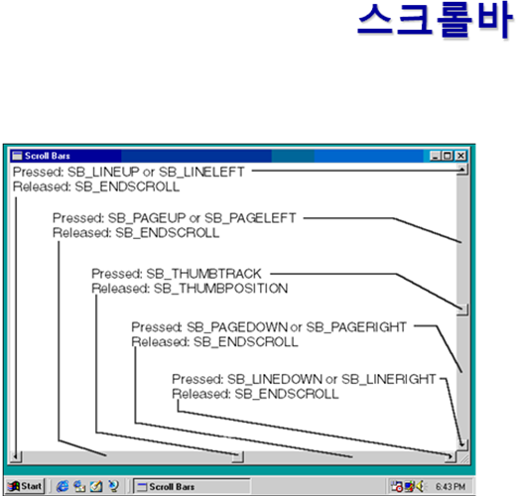

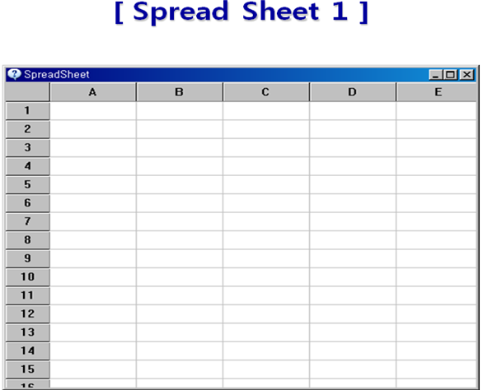

#include <windows.h>
#include <TCHAR.h>
#include "WinUtil.h"
#define MoveTo(hdc, x, y) MoveToEx(hdc, x, y, 0)
int nCellHeight, nCellWidth;
int nViewHeight, nViewWidth;
int nRibbonWidth;
void DrawSheet(HDC hdc);
LRESULT CALLBACK WndProc(HWND hwnd, UINT msg, WPARAM wParam, LPARAM lParam)
{
HDC hdc;
PAINTSTRUCT ps;
switch(msg)
{
case WM_CREATE:
hdc = GetDC(hwnd);
nCellWidth = GetDeviceCaps(hdc, LOGPIXELSX);
nCellHeight = GetDeviceCaps(hdc, LOGPIXELSY) / 4;
nRibbonWidth = nCellWidth / 2;
nViewWidth = ( 26 * nCellWidth ) + nRibbonWidth;
nViewHeight = nCellHeight * 100;
ReleaseDC(hwnd, hdc);
return 0;
case WM_PAINT:
hdc = BeginPaint(hwnd, &ps);
DrawSheet(hdc);
EndPaint(hwnd, &ps);
return 0; case WM_DESTROY:
PostQuitMessage(0);
return 0;
}
return DefWindowProc(hwnd, msg, wParam, lParam);
}
void DrawSheet(HDC hdc)
{
// Draw Grid Line
HPEN hPen = CreatePen( PS_SOLID, 0, RGB(192,192,192) );
HPEN hOldPen = (HPEN)SelectObject(hdc, hPen);

for (int i = 0; i < 99; i++) {
int y = ( i * nCellHeight ) + nCellHeight;
MoveTo(hdc, 0, y);
LineTo(hdc, nViewWidth, y);
}
for (int j = 0; j < 26; j++) {
int x = ( j * nCellWidth ) + nRibbonWidth;
MoveTo(hdc, x, 0);
LineTo(hdc, x, nViewHeight );
}
DeleteObject( SelectObject(hdc, hOldPen) );
// За№Ч ї Змґх ±Чё®±в.
HBRUSH hBrush = (HBRUSH)GetStockObject( LTGRAY_BRUSH );
RECT rcTop = { 0, 0, nViewWidth, nCellHeight };
FillRect(hdc, &rcTop, hBrush);
RECT rcLeft = { 0, 0, nRibbonWidth, nViewHeight };
FillRect(hdc, &rcLeft, hBrush);
MoveTo(hdc, 0, nCellHeight);
LineTo(hdc, nViewWidth, nCellHeight);
MoveTo(hdc, nRibbonWidth, 0);
LineTo(hdc, nRibbonWidth, nViewHeight);
// За ЗмґхїЎ №шИЈ №Ч ґЬГЯ А±°ы ГЯ°Ў.
SetBkMode(hdc, TRANSPARENT);
TCHAR buf[8];
for ( i = 0 ; i < 99; i++) {
int y = ( i * nCellHeight ) + nCellHeight;
MoveTo(hdc, 0, y);
LineTo(hdc, nRibbonWidth, y);

RECT r = {0, y, nRibbonWidth, y + nCellHeight};
Draw3dRect(hdc, r.left, r.top + 1, r.right, r.bottom);
wsprintf(buf, _T("%d"), i+1);
DrawText(hdc, buf, -1, &r, DT_SINGLELINE | DT_CENTER | DT_VCENTER);
}
for (j = 0; j < 26; j++) {
int x = ( j * nCellWidth ) + nRibbonWidth;
MoveTo(hdc, x, 0);
LineTo(hdc, x, nCellHeight );
RECT r = {x, 0, x + nCellWidth, nCellHeight};
Draw3dRect(hdc, r.left + 1, r.top, r.right, r.bottom);
wsprintf(buf, _T("%c"), j + 'A');
DrawText(hdc, buf, -1, &r, DT_SINGLELINE | DT_CENTER | DT_VCENTER);
}
}

*) 과제 : 그림판 구현하기

제안서 만들기(조별로 토의 후 제출):
02_Sample 폴더의 Work_1.exe 프로그램의 기능을 분석하여 구현할 부분을 문서화 한다.
ex)
제 목 : 그림판 구현하기
과정명 : Win32API
내 용 : 지금까지 학습한 내용들을 사용하여 그림판을 구현한다.
기 능
순번 | 기능 | 세부내용 | 비고
1 | 새 파일 | 기존 그림파일을 닫고 새 파일을 생성한다.
2 | 자유곡선 | 마우스를 이용하여 원하는 그림을 그릴 수 있다.
…

기본 설계 구현(조별로 토의 후 제출)
저장데이터를 설계할 것
메모리 그림을 그릴 것

구현( 개인별로 구현 할 것 )

